SARBATORI PASCALE LA CAZANELE DUNARII

4 zile / 3 nopti
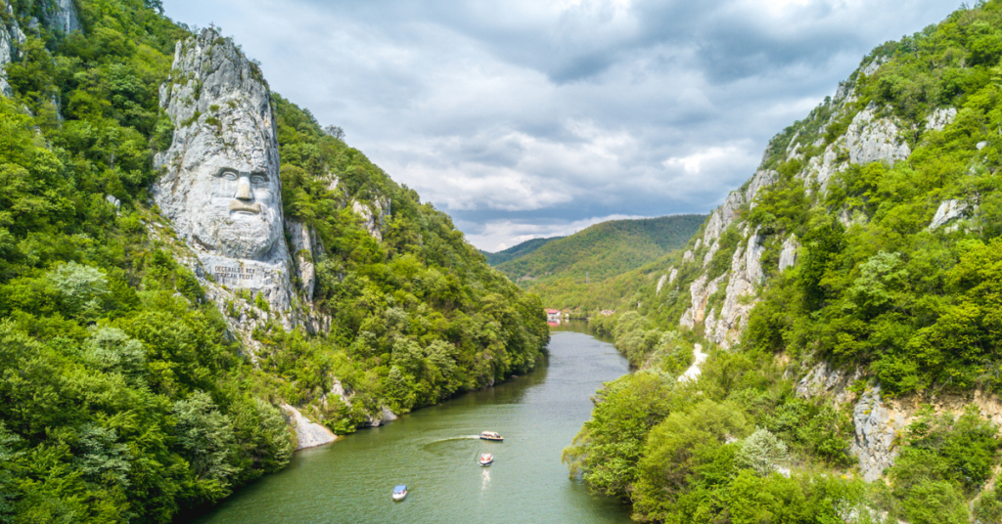
18-21 aprilie 2025
PERIOADA | NR NOPTI | TARIF
18-21 APRILIE 2025 | 4 zile/3 nopți | 1625 LEI/PERSOANA
TRASEU: BUCURESTI – CRAIOVA – DROBETA TURNU SEVERIN – ORSOVA – CAZANELE DUNARII – TARGU JIU – HOREZU – BUCURESTI
Tariful include:
- Transport cu autocar clasificat pentru transport international;
- Cazare in camere duble matrimoniale, twin sau camere triple la hotel 3*;
- Mese: intram cu cina in data de 18.04.2025 si iesim cu mic dejun (bufet suedez) in data de 21.04.2025;
- Mic dejun(bufet suedez), prânz şi cina în data de 19 aprilie 2025;
- Întâmpinarea oaspeţilor în Noaptea de Înviere cu produse tradiţionale (ouă înroşite, cozonac şi vin);
- Mic dejun (bufet suedez), prânz şi cina festivă în data de 20 aprilie 2025 cu meniu pascal;
- Ghid însoțitor pe toata durata circuitului turistic;
- Croaziera pe Dunare cu salupa sau vaporasul;
- Distractie si voie buna.
Tariful nu include:
- Cheltuieli personale.

PROGRAM
ZIUA 1- vineri 18 aprilie 2025 - Traseul : BUCURESTI – CRAIOVA– ORSOVA
Întâlnire dimineața cu grupul in Bucuresti la locul si ora stabilite de comun acord. Ne indreptam spre ORSOVA.
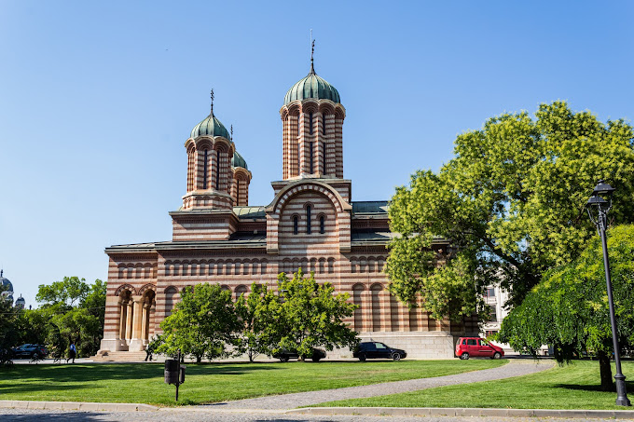
Prima oprire va fi in Craiova si vizitam:
Catedrala Mitropolitană „Sfântul Mare Mucenic Dimitrie” construită în stil bizantin, este una dintre cele mai frumoase biserici din Craiova. Catedrala ma este numita „Biserica Domnesca”, pentru ca a fost construită cu sprijinul familiei boierilor Craioveşti si a fost ctitorita de Matei Basarab in 1652.
Biserica noua a fost costruita in 1889 in locul vechi bisericii.

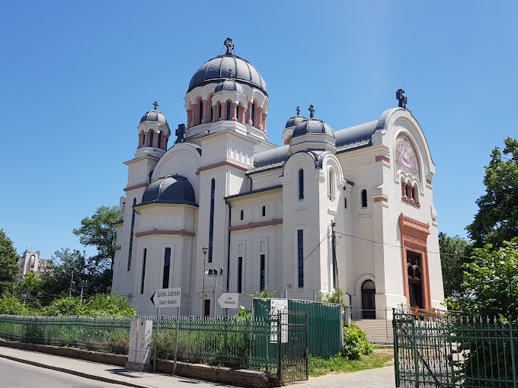
Apoi vizitam Biserica Madona Dudu.
Este cunoscuta mai ales sub denumirea de Catedrala Maicii Domnului, fiind una dintre cele mai mari biserici ortodoxe din Craiova. Biserica a fost construita in stil brancovenesc, cu abside pentru strane si tinda cu stalpi de piatra inflorati cu Frunze, între anii 1750-1756 la iniţiativa lui Constantin Fotescu si Hagi Ion Gheorghe.
Biserica a fost numita astfel dupa icoana facatoare de minuni a Maicii Domnului care- spune legenda - ar fi fost gasita intr-un dud aflat pe locul unde a fost construit ulterior altarul.

Biserica Madona Dudu are drept hram Adormirea Maicii Domnului, ea fiind mai apoi refacuta, in anul 1844, dupa daramarea ei de cutremurul din anul 1831. Pictura ce imbraca peretii interiori ai bisericii poarta semnatura renumitului zugrav Gheorghe Tattarescu.
Fiind Vinerea Mare trecem pe sub Sfânta Masă.

Dupa inchinare si rugaciune la Biserica Madona Dudu vom vizita Targul de Paste de la Craiova din Parcul Romanescu.
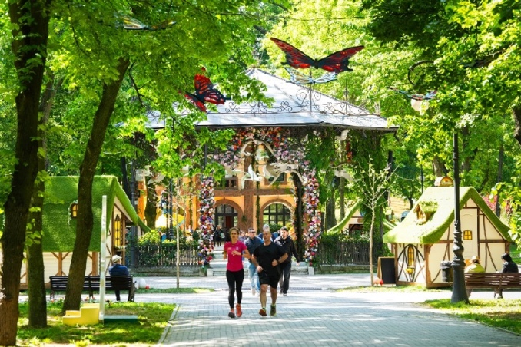
Este cel mai mare parc natural din estul Europei și unul dintre cele mai reprezentative monumente de artă peisageră din România. Ca întindere are aproximativ 90 de ha, zonele verzi, aleile şi zonele împădurite, conferindu-i statutul de cea mai mare zonă verde urbană din România. A fost inaugurat în 1903 în prezenţa Regelui Carol I.
Arhitectul peisagist Edouard Redont a dus proiectul viitorului Parc Romanescu la Expoziţia Internaţională de la Paris (1900), iar proiectul a fost premiat cu Medalia de Aur.Parcul a fost realizat în stil romantic, o sinteză a arhitecturii şi picturii peisagere.

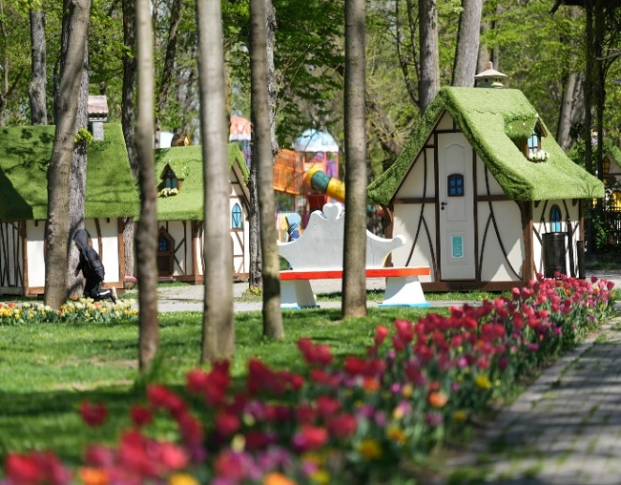
În 1930, parcul a primit numele de “Parcul N. P. Romanescu” Craiova este unul dintre cele mai vechi oraşe din România. Atestată documentar din 1475, localitatea s-a născut la intersecţia unor drumuri comerciale, ce străbăteau ţara de la nord la sud, spre Peninsula Balcanică, şi de la est la vest, spre Occident.
Parcul Nicolae Romanescu va găzdui și în acest an Târgul de Paște de la Craiova. Căsuțe unicat, decoruri de basm, spectacole și multe surprize sunt pregătite pentru a-i întâmpina pe vizitatori în perioada 1 aprilie și 27 aprilie 2025.

Târgul de Paște Craiova 2025 se anunță a fi un eveniment de mare success, așa cum ne-a obișnuit Primăria din Craiova.

Pentru povestea „Carnavalul Primaverii” se aranjează atât căsuțele unde se vor vinde produse tradiționale de Paște, cat si multe masti de carnaval. In parc vom gasi multe lalele si multe alte surprize.

Pentru scena religioasă a Învierii Domnului, Primăria Municipiului Craiova și Mitropolia Olteniei pregătesc o surpriză care să introducă vizitatorii târgului în atmosfera binecuvântată a sărbătorii.

Alte atracții: un roller coaster, roata gigant, bărci, un sat medieval cu artiști ambulanți, parade de costume medievale, ateliere interactive pentru copii, spectacole ale instituțiilor locale de cultură, totul în decorul de vis al Parcului Romanescu.
Apoi ne continuam calatoria spre Orsova, unde ajungem la cazare.

Seara sosire in Orsova, hotel 3*, cazare si cina (pentru cei doritori pot sa aleaga si varianta de meniu de post).

ZIUA 2 - sambata 19 aprilie 2025 –ORSOVA– CAZANELE DUNARII – CHIPUL LUI DECEBAL- PESTERA VETERANI-ORSOVA

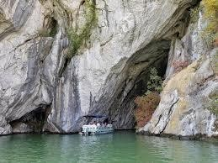
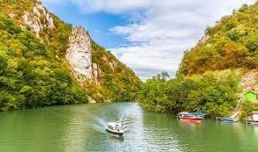
Mic dejun, apoi plimbare cu vaporașul sau salupa din Orșova.
Plimbarea cu vaporasul care dureaza 3 ore si vedem de pe vaporasul sau salupa: Golful Cerna-Tabula Traiana- Cazanele Mici-Statuia lui Decebal- Manastirea Mraconia- Golful Dubova-Cazanele Mari- Pestera Veteranilor si Pestera Ponicova. Daca se merge cu salupa se viziteaza si interiorul pesterilor.
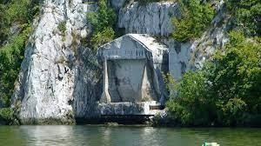
Vizitam:
Tabula Traiana – placa memorială ce amintește de victoriile romanilor asupra dacilor, dar și de finalizarea drumului militar pe care Traian l-a construit de-a lungul Dunării, pentru ca armata romană să poată ajunge în Dacia.
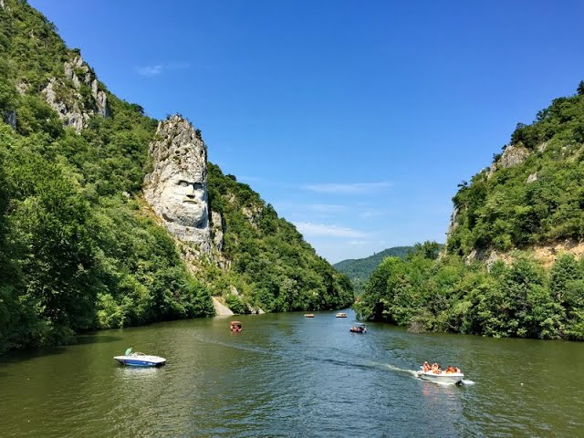

Despre chipul lui Decebal unii spun că este operă de artă. Cert este că sculptura a devenit un simbol al defileului Dunării și marchează și locul unde Dunărea are cea mai mare adâncime – circa 120 de metri.

Mânăstirea Mraconia se află în locul în care Dunărea
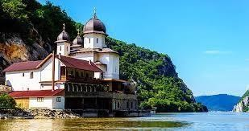
se îngustează, fapt pentru care în vechime aici se afla un
punct de direcționare a vapoarelor care treceau pe fluviu.

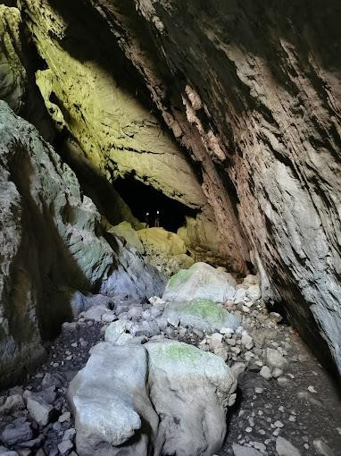
Se mai viziteaza Pestera Ponicova.

Este cea mai mare peșteră de pe întreg Defileul Dunării. Aceasta este compusă dintr-o serie de galerii care comunică între ele și însumează aprox. 1660 m. Peștera Ponicova este săpată în Masivul Ciucaru Mare pe malul stâng al Dunării.Poate fi vizitată atât de pe uscat, cât și de pe Dunăre cu barca. Accesul este limitat în cel de-al doilea caz pe o distanță de 15 m. Este cunoscută și sub denumirea de Peștera Liliecilor.

Apoi ne intoarcem la hotel unde luam pranzul.

Cina si pregatiri pentru Slujba din Noaptea de Înviere.
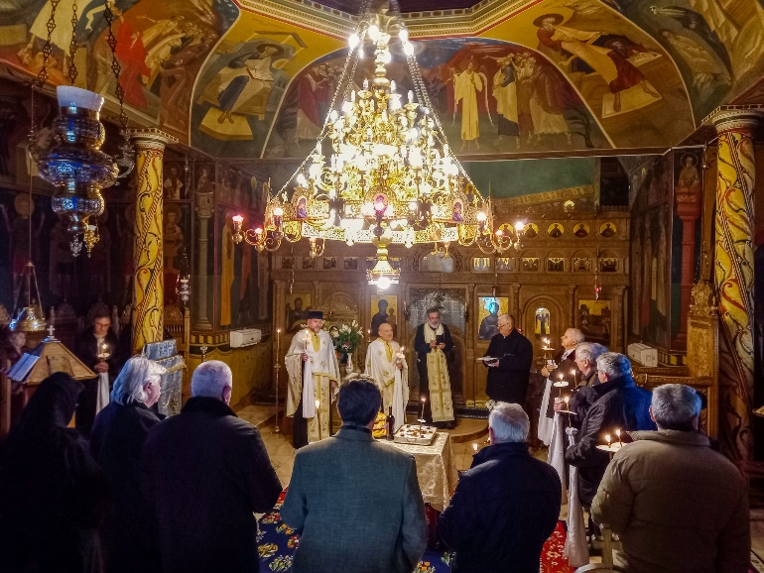
Slujba de Înviere se va ține Biserica Ortodoxa „Sf. Nicolae” din Orsova.
Biserica a fost construita in jurul anului 1400.
Biserica “Sf. Nicolae” din Orsova este amintita prima data la anul la 1660, de catre un calator turc. Este prima amintire a bisericii care va purta mai tarziu hramul "Sfantului Nicolae cel Sarac”, ea fiind regasita apoi pe harti militare din secolul al XVIII-lea. Tot in secolul al XVIII-lea, cronicarul Nicolae Stoica de Hateg scria ca dupa 1730 in Orsova Veche s-a ridicat aici si o manastire de calugari.

Prima biserica din piatra si zidarie s-a construit, probabil, in anul 1746.

La inceputul secolului al XIX-ea biserica este dotata cu primele ei clopote, primul in anul 1808 fiind turnat la Timisoara, cel de al doilea, din anul 1811, la Graz.


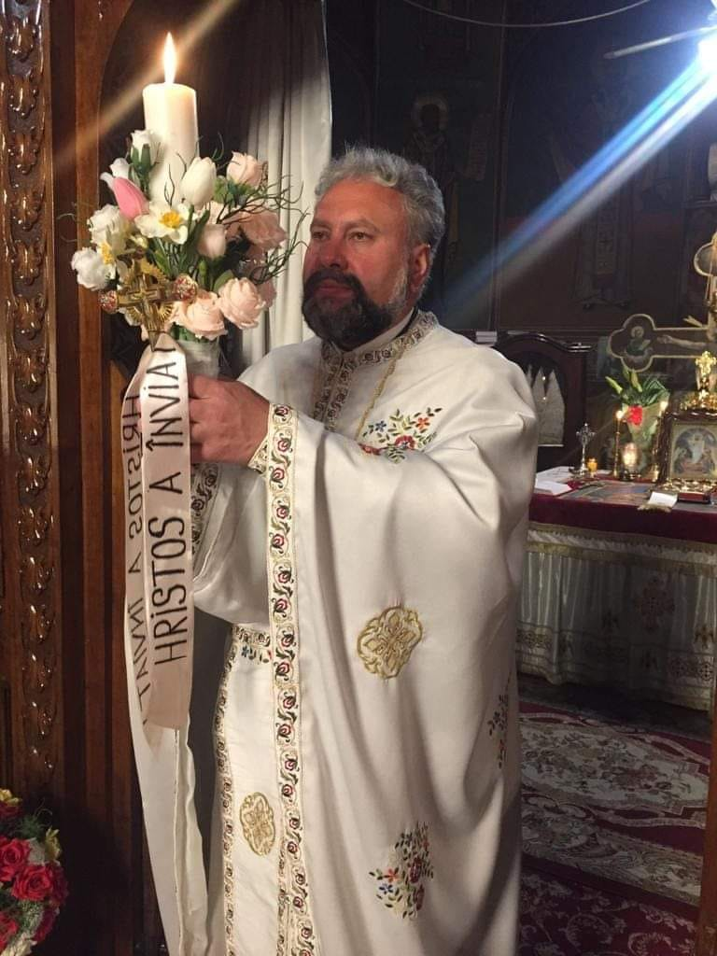
În această biserică slujba religioasă se făcea în limbile română și sârbă. Deoarece românii erau 70% din credincioși, iar sârbii 30%, în anul 1871, o comisie a decis să se facă Sfânta Liturghie atât în limba română, cât și în limba sârbă.
Ne intoarcem la hotel, unde vom fi Întâmpinaţii în Noaptea de Înviere cu produse tradiţionale ( cu ouă înroşite, cozonac şi vin).

ZIUA 3 – duminica 20 aprilie 2025 -PASTELE ORTODOX IN ORSOVA
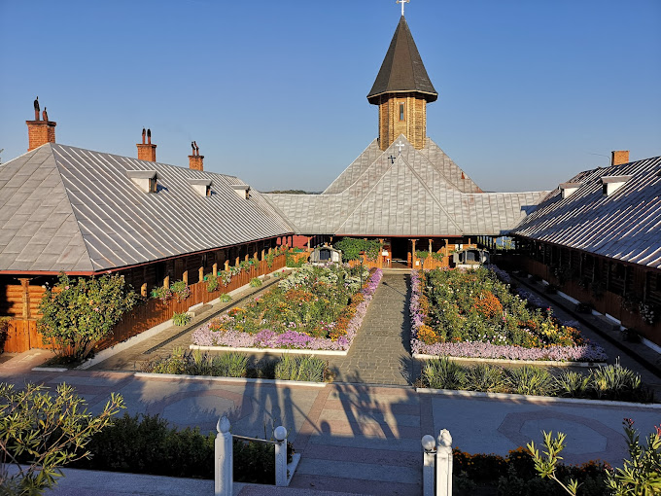
Mic dejun.
Dupa micul dejun vizitam:
Mânăstirea Sf. Ana Orsova este
o mânăstire ortodoxă de maici.
Mânăstirea Sfânta Ana este asezata pe defileul Dunarii, unul dintre cele mai frumoase locuri naturale din tara noastra. Defileul Dunarii este bogat in semne ale crestinatatii: troite, biserici, manastiri.

Manastirea a fost construita intre anii 1936 si 1939.

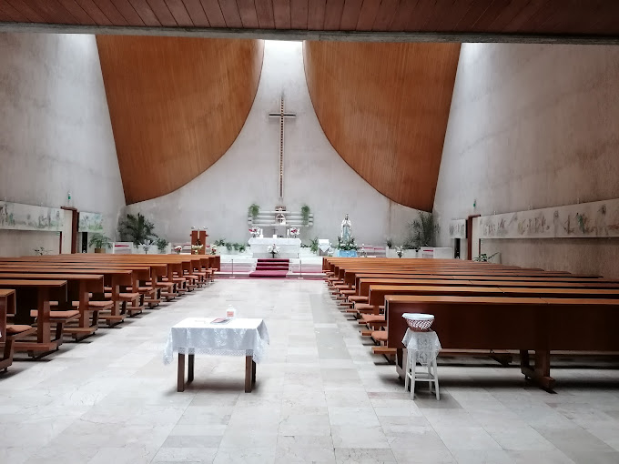
Apoi vizitam Catedrala Romano-Catolica din Orsova.
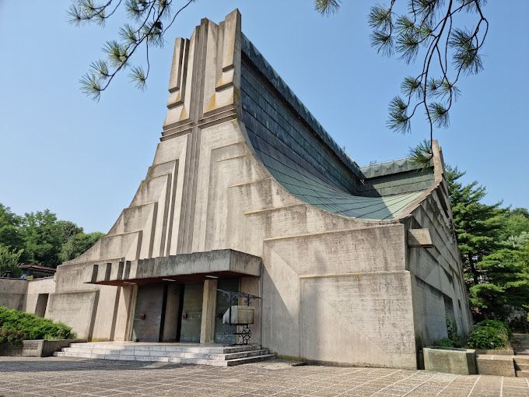

Catedrala Romano-Catolica din Orsova a fost construita in anii 1970, fiind singura de rit catolic ridicata in timpul regimului comunist. Aceasta are o arhitectura cu totul inedita, cu acoperisul in forma de cruce si o turn separat, iar in interior exista picturi interesante ce prezinta Drumul Crucii, continand si personaje moderne ca Nadia Comaneci sau John Lennon.

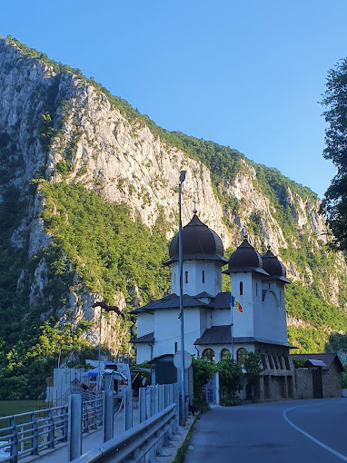
Mânăstirea Mraconia mai este supranumită și „Mânăstirea de sub apă” datorită istoriei zbuciumate și a faptului că a fost demolată și reconstruită de mai multe ori.

Mânăstirea Mraconia este ridicată deasupra ruinelor vechilor biserici. Ruinele sunt în formă de cruce și devin vizibile doar atunci când nivelul Dunării scade.

Apoi ne intoarcem la hotel unde luam pranzul festiv cu preparate traditionale.
Odihna si relaxare. Timp liber.
Seara va fi o cina festiva de Paste cu muzica si voie buna.

ZIUA 4 - luni 21 aprilie 2025 – ORSOVA–MANASTIREA VODITA– TARGU JIU– HOREZU– BUCURESTI

Mic dejun. Ne luam ramas bun de la aceste locuri si ne indreptam spre Targu Jiu.
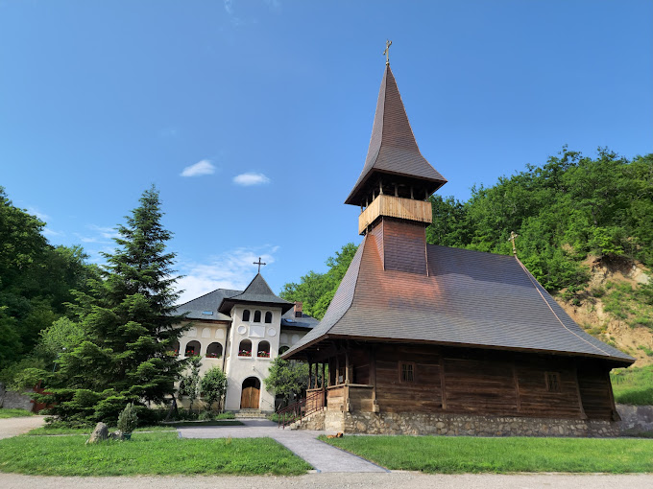
Ne oprim si vizitam:

Mânăstirea Vodiţa este cea mai veche ctitorie voievodala atestata documentar si, totodata, primul asezamant monahal din tara noastra administrat autonom, dupa regulile specifice Bisericii Ortodoxe, stabilite in canoane de Sfantul Vasile cel Mare.

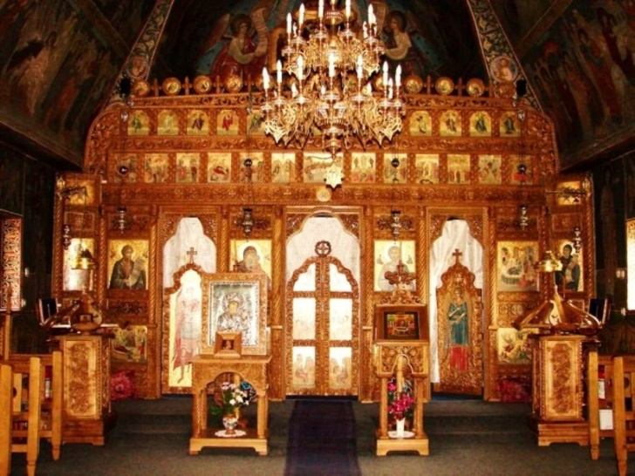
Mânăstirea Vodita a fost intemeiata in secolul al XIV-lea, pe teritoriul comunei Varciorova, in apropierea granitei dintre imperiul Austro-ungar si Tara Romaneasca. Mânăstirea a fost ridicata intre anii 1370-1372, de catre Sfantul Cuvios Nicodim cel Sfintit de la Tismana, pe cheltuiala domnitorului Vladislav I - Vlaicu Voda.
Apoi plecam spre Bucuresti si vizitam Targu Jiu si Horezu (in functie de timpul disponibil).

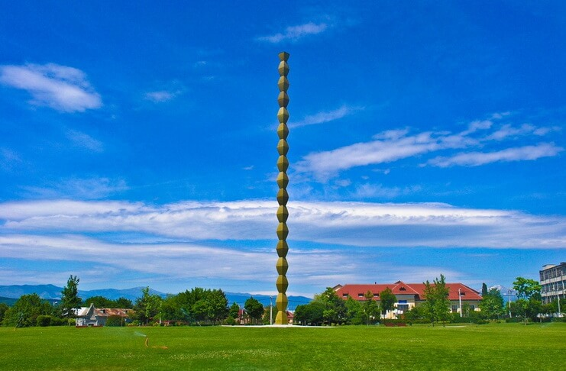
In Targu Jiu vizitam Ansamblul sculptural al lui Constantin Brâncuși de la Târgu Jiu.
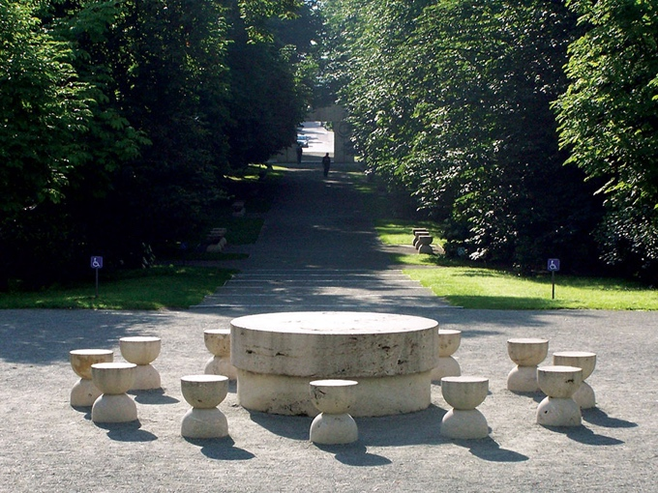
Ansamblul sculptural al lui Constantin Brâncuși de la Târgu Jiu, cunoscut și sub numele de Ansamblul monumental „Calea Eroilor” de la Târgu Jiu, este un omagiu adus eroilor căzuți în timpul Primului Război Mondial, proiectat și construit de Constantin Brâncuși. Cele patru componente sculpturale - Masa tăcerii, Aleea scaunelor, Poarta sărutului și Coloana fără sfârșit — sunt dispuse pe aceeași axă, orientată de la apus spre răsărit, cu o lungime de 1275 m.
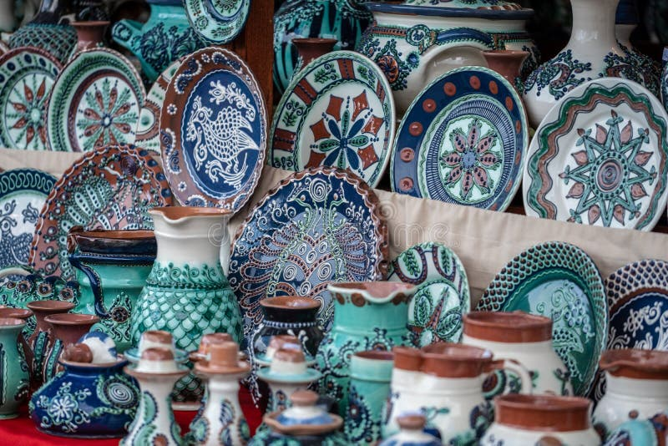
Ne continuam calatoria prin Horezu.

Orasul Horezu este atestat ca stațiune turistică și capitală a ceramicii românești, meșteșugul fiind inclus în Patrimoniul imaterial Unesco. Ceramica este recunoscută pentru decorația minuțioasă, similară cu o broderie.

Situl se află la intrarea in oraș, pe dealul din care este extras lutul pentru ceramică. Este amplasat la bifurcația drumului ce duce spre centrul orașului si spre Mânăstirea Horezu, pe locul unui fost târg al negustorilor. Terenul are calități scenice, oferind perspective spre relieful Parcului Național Buila-Vânturarița și spre oraș.
Timp liber pentru cumparaturi.

Sosire in Bucuresti seara dupa ora 20:00 in functie de conditiile de trafic si meteo.

Cazare
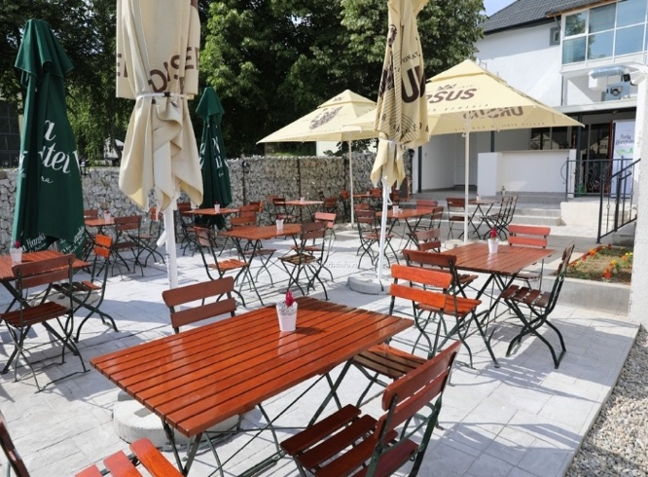
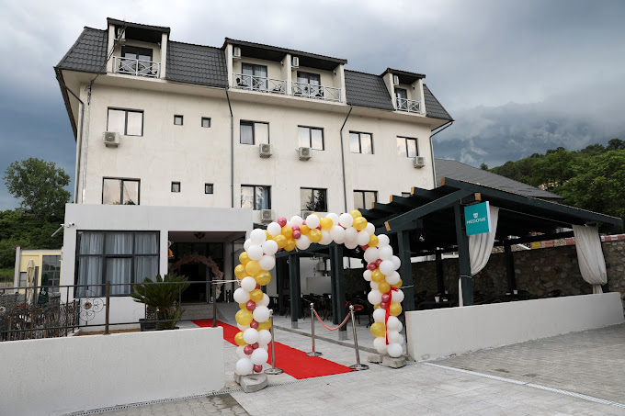
Hotel 3*- Orsova

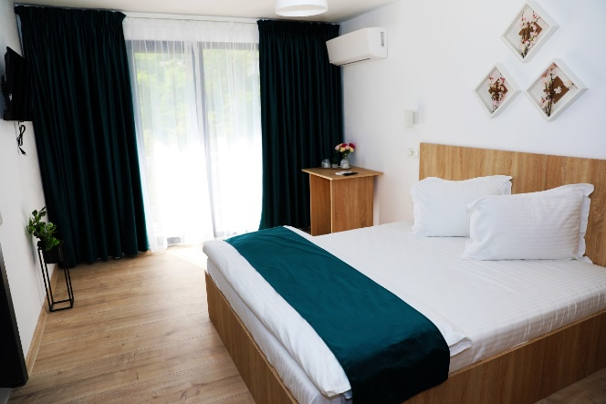
Hotel 3* se află în Orşova, la 17 km de Porţile de Fier 1, și pune la dispoziție o grădină, o terasă si un bar.
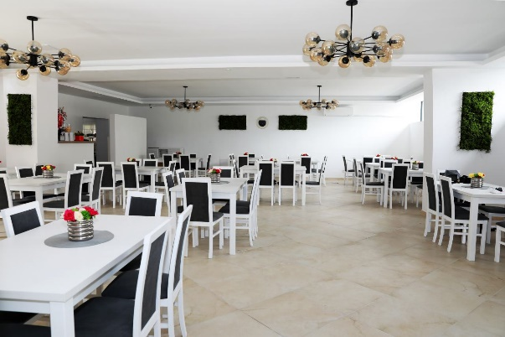
Proprietatea oferă o recepție deschisă non-stop,
servicii de transport de la/la aeroport, un birou de turism și WiFi gratuit în întreaga proprietate.

La acest hotel, toate camerele sunt dotate cu dulap pentru haine. Camerele de la hotel au televizor cu ecran plat, climatizare și o baie proprie cu duș și articole de toaletă gratuite. Unele camere speciale includ un balcon.
Restaurantul de la acest hotel servește preparate din bucătăria europeană.

TARIF pentru un grup de minim 30 persoane!
Nota: Programul pe zile si ordinea vizitelor se pot modifica, respectand in totalitate vizitele mentionate în program.
Categoria hotelurilor si a mijloacelor de transport este in conformitate cu normele locale.
Tarifele sunt valabile pentru conditiile de mai sus. Modificarea perioadei, a numarului de participanti sau a altor conditii, atrage dupa sine si modificari ale ofertei.
